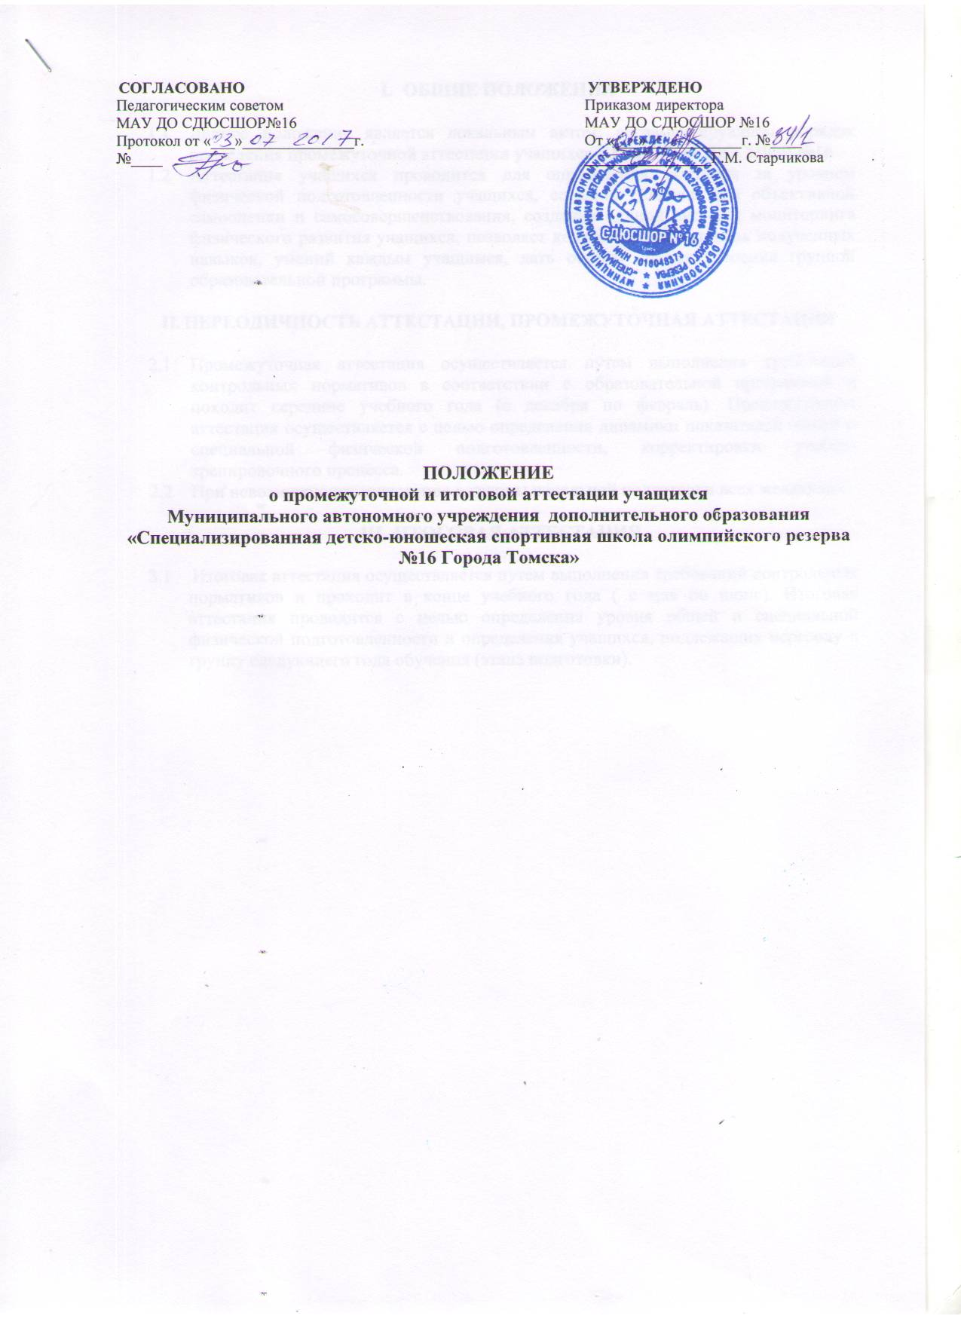

- ОБЩИЕ ПОЛОЖЕНИЯ

  - Данное положение является локальным актом, регламентирующем порядок проведения промежуточной аттестации учащихся в МАУ ДО СДЮСШОР №16
  - Аттестация учащихся проводится для определения контроля за уровнем физической подготовленности учащихся, создания условий для объективной самооценки и самосовершенствования, создания единой системы мониторинга физического развития учащихся, позволяет контролировать степень полученных навыков, умений каждым учащимся, дать общую оценку усвоения группой образовательной программы.

- ПЕРЕОДИЧНОСТЬ АТТЕСТАЦИИ, ПРОМЕЖУТОЧНАЯ АТТЕСТАЦИЯ

  - Промежуточная аттестация осуществляется путем выполнения требований контрольных нормативов в соответствии с образовательной программой и походит середине учебного года (с декабря по февраль). Промежуточная аттестация осуществляется с целью определения динамики показателей общей и специальной физической подготовленности, корректировки учебно- тренировочного процесса.
  - При невозможности зачисления в группы начальной подготовки всех желающих.

- ИТОГОВАЯ АТТЕСТАЦИЯ

3.1 Итоговая аттестация осуществляется путем выполнения требований контрольных нормативов и проходит в конце учебного года ( с мая по июнь). Итоговая аттестация проводится с целью определения уровня общей и специальной физической подготовленности и определения учащихся, подлежащих переводу в группу следующего года обучения (этапа подготовки).

